山东科技大学2009—2010学年第一学期
《数字逻辑》考试试卷（A卷）
班级 姓名 学号
题号 | 一 | 二 | 三 | 四 | 五 | 六 | 七 | 总得分 | 评卷人 | 审核人
得分
一、（10分）医院按病情轻重分为一、二、三、四病房，编号越小，病情越重。每个病房设有一个呼叫按钮，每个按钮对应值班室一个指示灯，按钮按下时灯亮。试用门电路设计一个重病号优先照顾电路。
二、（13分）用D触发器设计一个101序列检测器。典型输入输出序列为：
x：011010010101
Z：000010000101
三、（14分）
（1）试用T4138和适当逻辑门电路实现。 （7分）
（2）用4选1多路选择器实现。 （7分）
A₁ W
A₀
D₀ D₁ D₂ D₃
Y₀ Y₁ Y₂ Y₃ Y₄ Y₅ Y₆ Y₇
3-8译码器
A₂ A₁ A₀ S₂ S₁ S₀

四、（10分）用四位二进制并行加法器（T693）和异或门设计一个余3码到Gray码的转换电路。
F₄ F₃ F₂ F₁
FC₄ C₀
A₄ A₃ A₂ A₁ B₄ B₃ B₂ B₁

五、（8 分）用两片双向移位寄存器74194设计一个8位双向移位寄存器。
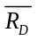
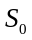
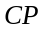
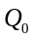
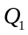
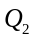
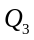
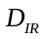
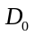
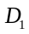
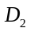
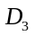
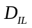

74LS194

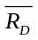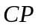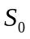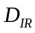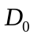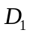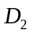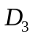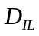 | 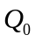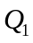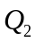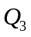
0 Φ Φ Φ Φ Φ Φ Φ Φ Φ  1 0 Φ Φ Φ Φ Φ Φ Φ Φ  1 ↑ 1 1 Φ d₀ d₁ d₂ d₃ Φ  1 ↑ 0 1 1 Φ Φ Φ Φ Φ  1 ↑ 0 1 0 Φ Φ Φ Φ Φ  1 ↑ 1 0 Φ Φ Φ Φ Φ 1  1 ↑ 1 0 Φ Φ Φ Φ Φ 0  1 Φ 0 0 Φ Φ Φ Φ Φ Φ | 0 0 0 0  保 持  d₀ d₁ d₂ d₃  1 Q_{0n} Q_{1n} Q_{2n}  0 Q_{0n} Q_{1n} Q_{2n}  Q_{1n} Q_{2n} Q_{3n} 1  Q_{1n} Q_{2n} Q_{3n} 0  保 持

六、分析图所示电路的逻辑功能，并分别列出X=0和X=1时的状态表。 （15分）
（74161数据输入高低位依此为：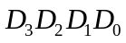，数据输出高低位依此为：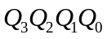；
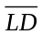
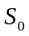
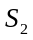

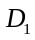
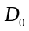
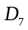
74151八路数据选择器控制端信号高低位依此为：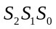，数据输入高低位依此为：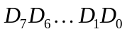）LD为上电置位信号，设电路初始时给LD置位信号使电路置位。

74LS161

74LS151（8选1选择器）
…
1
输出
0 1 0 1 0 1
“0”
X
≥1
“0”
G
LD

七、按要求完成下面各题（15分）
1、用原码、反码、补码计算：0.010110－0.100110 （3分）
2、化简（6分）

（1）划为最简的“或—与”式。
（2）求的最简“与—或”式。
(3)
3、在输入不提供反变量的情况下，用与非门实现下列函数（逻辑图略）。 (3分)
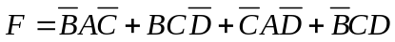
4、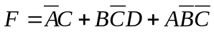 用卡诺图法判别是否存在险象，若存在用增加冗余项的方法消除。（3分）
八、填空题：(15分)
1、(5分)码制转换：
（27）₁₀ = （_______________）_{BCD} = （___________________）_{余3码}
= （________________）_{Gray}
(01000101.1001)_{BCD} = (__________)₁₀ = (____________)₂ （小数点后保留4位）
=(__________)₁₆

2、利用移位寄存器产生00001111序列，至少需要__________级触发器。
3、为将D触发器转换为T触发器，分析下图(a)所示电路的虚框内应是________门。
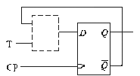

S₀
S₁
S₂
S₃
（a）

（b）
4、某时序电路的状态转换图如上图（b）所示：若输入序列X=110101，设起始状态为S₀，则输出序列为Z=________________________。
5、三态门的三种逻辑状态：_________、________、_________；集电极开路的门电路称为_______门。

